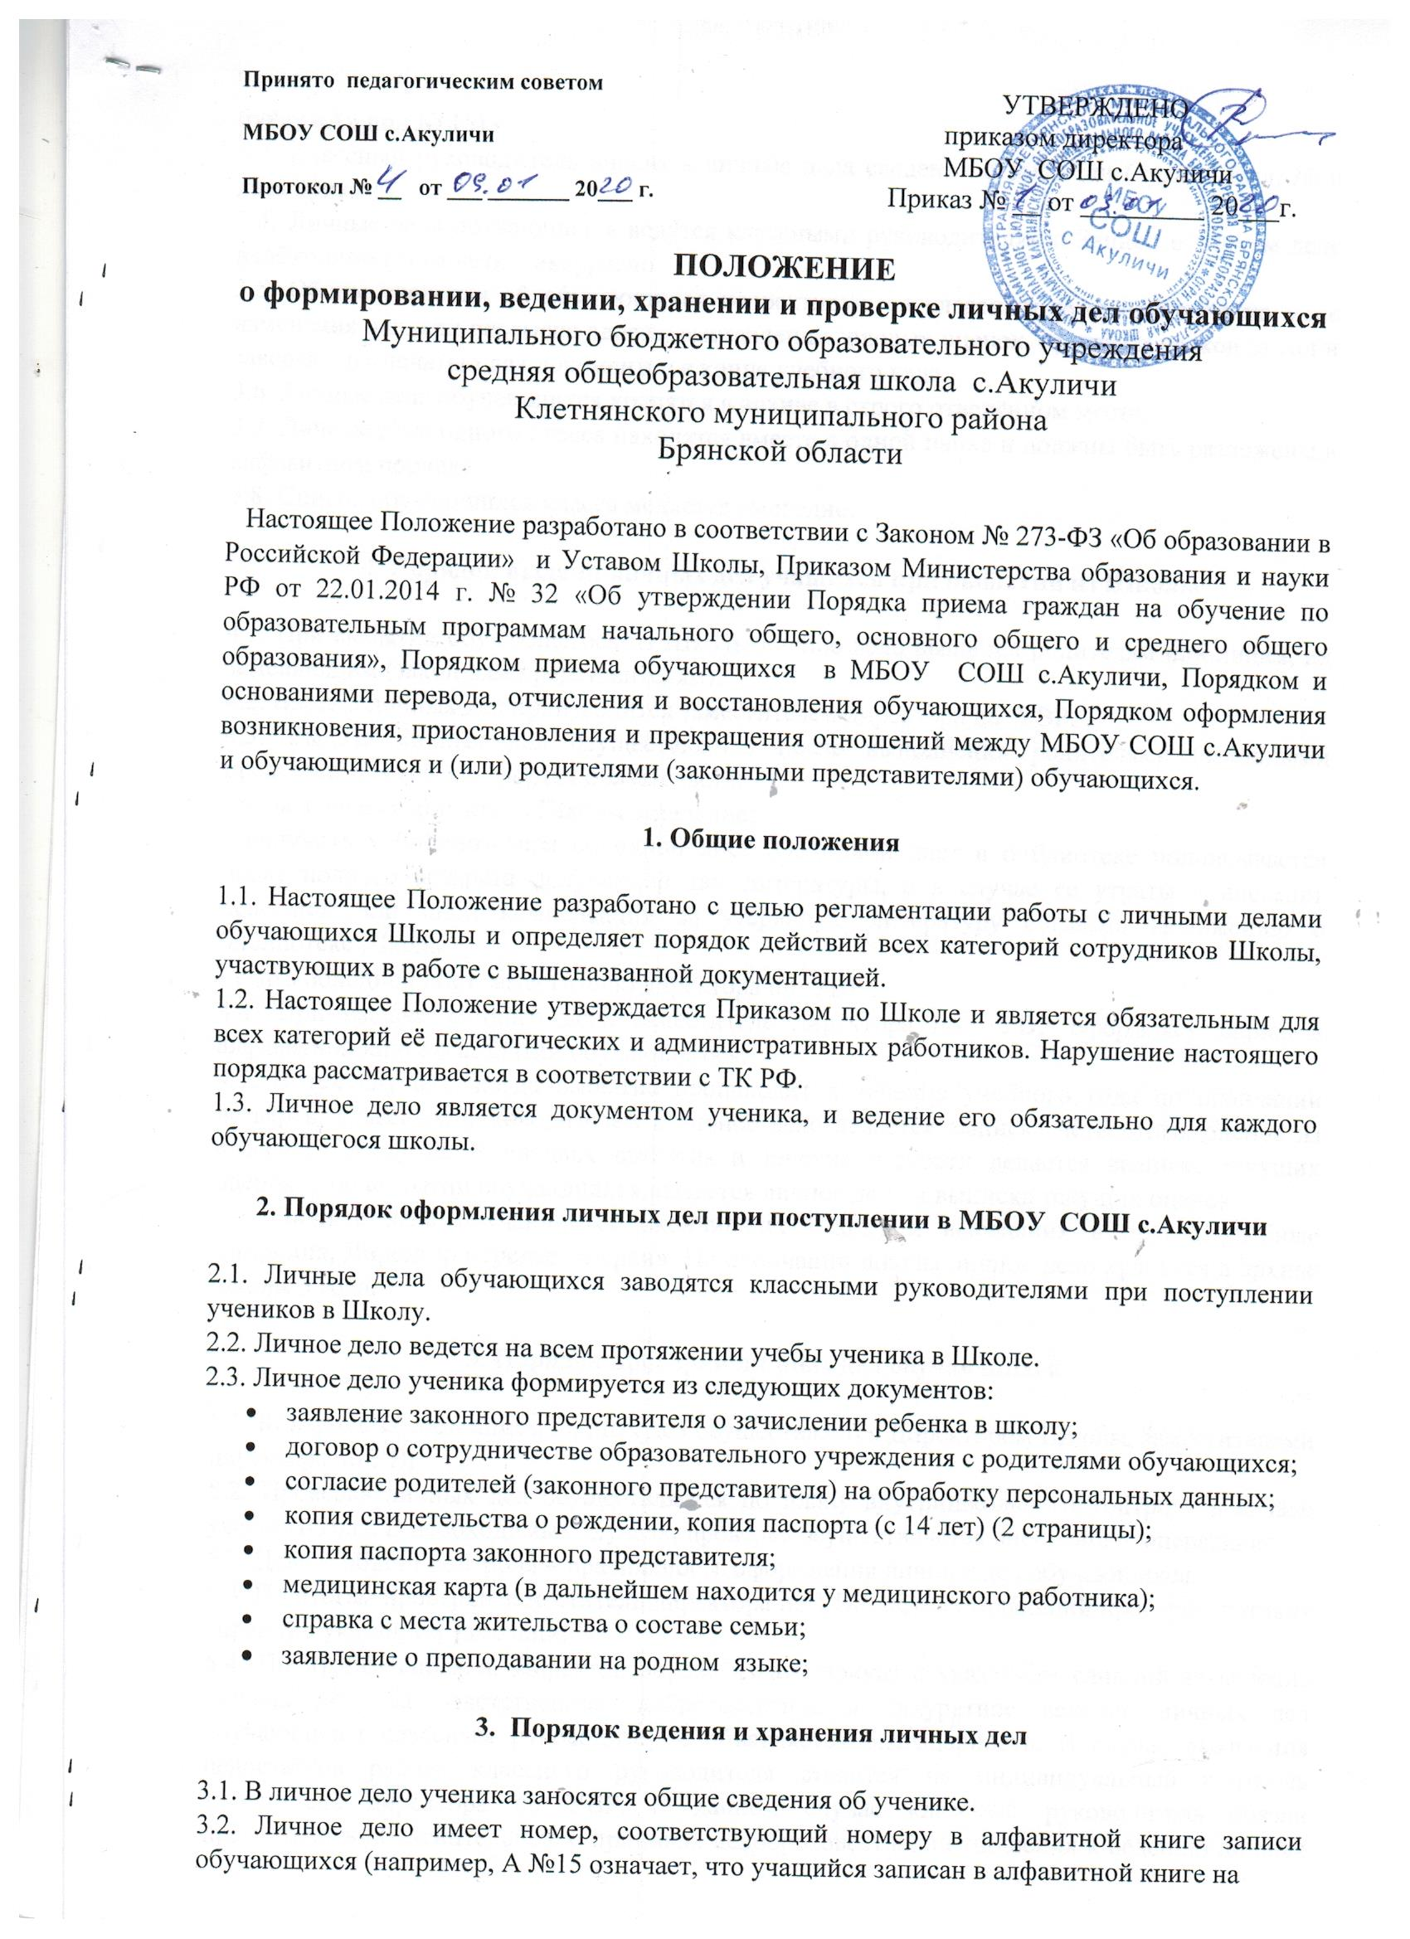

букву «А» под № 15).
3.3. Классный руководитель вносит в личные дела сведения о выбытии (куда выбыл, № и дата приказа).
3.4. Личные дела обучающихся ведутся классными руководителями. Записи в личном деле необходимо вести четко, аккуратно.
3.5. Общие сведения об обучающихся корректируются классным руководителем по мере изменения данных: перемена адреса, выставление годовых оценок, пропуски уроков за год и заверяют их печатью для документов в конце учебного года.
3.6. Личные дела обучающихся хранятся в архиве в строго отведённом месте.
3.7. Личные дела одного класса находятся вместе в одной папке и должны быть разложены в алфавитном порядке.
3.8. Список обучающихся класса меняется ежегодно.

4. Порядок выдачи личных дел учащихся при выбытии из Школы

4.1. При выбытии обучающегося из Школы личное дело выдаётся родителям или лицам, их заменяющим (законным представителям).
4.2. Выдача личных дел производится заместителем директора по УВР.
4.3. Выдача личных дел осуществляется после выполнения родителями (законными представителями) следующих обязательств:
- подать на имя директора Школы заявление;
- получить у библиотекаря обходной лист (Обходной лист в библиотеке подписывается после полного возврата полученной там литературы, а в случае ее утраты – внесения денежной или иной компенсации за утерянную литературу согласно Положению о библиотеке Школы);
- сдать обходной лист заместителю директора по УВР ;
4.4. При выдаче личного дела заместитель директора по УВР оформляет запись в алфавитной книге о выбытии обучающегося.
4.5. В тех случаях, когда выбытие происходит в течение учебного года по окончании четверти, классным руководителем в личное дело делается выписка четвертных оценок из классного журнала. В случаях выбытия в течение четверти делается выписка текущих оценок. При выбытии обучающихся выдается личное дело и выписка текущих оценок.
4.6. Личные дела обучающихся окончивших Школу и выбывших в другие учебные заведения, Директор передает в архив. По окончании школы личное дело хранится в архиве школы 3 года.

5. Порядок проверки личных дел обучающихся

5.1. Контроль за состоянием личных дел осуществляется Директором Школы, заместителями директора по УВР.
5.2. Проверка личных дел осуществляется по плану внутришкольного контроля в начале учебного года. В необходимых случаях, проверка осуществляется внепланово, оперативно.
5.3. Цели и объект контроля – правильность оформления личных дел обучающихся.
5.4. По итогам проверки заместитель директора по УВР, осуществляющий проверку, готовит справку с указанием замечаний.
5.4. По итогам справки, Директор вправе издать приказ с указанием санкций за ведение личных дел. За ответственное, добросовестное и аккуратное ведение личных дел обучающихся классным руководителям объявляется благодарность. В случае выявления недостатков работа классного руководителя ставится на индивидуальный контроль заместителя директора по УВР. В данном случае классный руководитель обязан предоставить объяснительные о причинах недобросовестного отношения к ведению личных дел обучающихся и исправлении замечаний. За систематические грубые нарушения личных дел Директор вправе объявить классному руководителю замечание.

6. Порядок работы классных руководителей с личными делами обучающихся

6.1. Личное дело ведется на всем протяжении учебы обучающегося.
6.2. Классные руководители проверяют состояние личных дел ежегодно в сентябре и мае текущего года на наличие необходимых документов.
6.3. Записи в личном деле необходимо вести четко, аккуратно. По окончании каждого года под графой «подпись классного руководителя» проставляется печать школы.
6.4. В личное дело ученика заносятся: общие сведения об ученике, итоговые отметки за каждый учебный год, заверенные подписью классного руководителя и печатью для документов.
6.5. В папку личных дел класса классный руководитель вкладывает список класса с указанием фамилии, имени, номера личных дел, Ф.И.О. классного руководителя. Список меняется ежегодно. Если обучающийся выбыл в течение года, то делается отметка о выбытии, указывается номер приказа.
6.6. Итоговые отметки выставляются в личное дело за каждый учебный год, заверенные подписью классного руководителя и печатью для документов. При исправлении оценки дается пояснение, ставится печать и подпись директора.
6.7. В графе о пропусках проставляется количество пропущенных уроков с отметкой по болезни или без уважительной причины.
6.8. Общие сведения об обучающихся корректируются классным руководителем по мере изменения данных.

